مديرية التربية لولاية الأغواط متوسطة الشهيد بن رابعة الغالي السنة الدراسية: 2021- 2022
المستوى: الثانية متوسط ﴿اختبار الفصل الثاني في مادة العلوم الفيزيائية والتكنولوجيا ﴾ المدة : ساعة ونصف
الاسم: ........................................ اللقب: .............................. القسم: 2م ..........
الوضعية الأولى:
الجزء الأول: ( 6 نقاط )
يشهد العالم حاليا أحداث الحرب الروسية على أوكرانيا، حيث تستمر القوات الروسية في قصف على القواعد العسكرية الأوكرانية، تمثل الوثيقة (1) التصوير المتعاقب لطائرة حربية روسية وهي ترمي قنابل على قاعدة عسكرية.
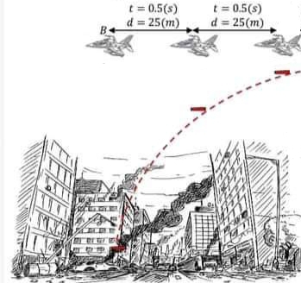
بالنسبة لشخص واقف على الرصيف
A

1-ماهو مسار الطائرة؟ .........................................
2-مانوع حركة القنبلة؟ .......................................
3-مانوع سرعة الطائرة وطبيعة حركتها؟
...................................................................
Bالى النقطة A4-أحسب سرعة الطائرة عند انتقالها من النقطة
..........................................................
الجزء الثاني: ( 6 نقاط )
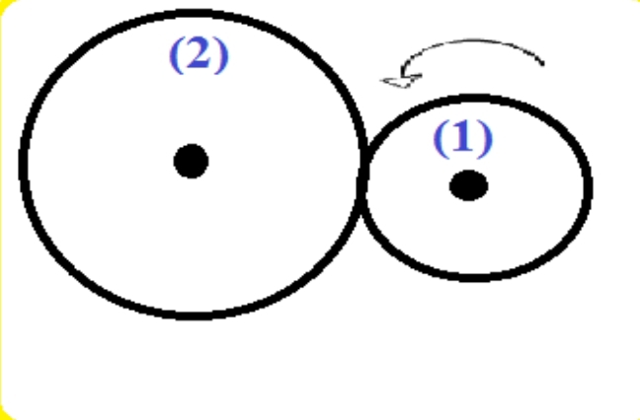
لاحظ جيدا الوثيقة (2) واجب على الأسئلة التالية:
1- ما نوع حركة العنصر(1) بالنسبة إلى مركزه.
.............................................................
2- كيف نسمي هذا النوع من نقل الحركة وماهي عناصرها ؟
......................................................................
الوثيقة (2)
.....................................................................
3- كيف تكون جهة دوران العنصر (2)
..................................................
4- ماذا تقترح حتى يدور العنصر(2) في نفس جهة دوران العنصر(1)؟
..........................................................
5-أذكر طرق أخرى لنقل الحركة.
1..........................................2..........................................3.......................................

 |  | الصفحــــــــــــــــة 02/01 | اقلب الصفحة
الوضعية الثانية: ( 8 نقاط )

أحمد تلميذ يدرس في السنة الثانية متوسط بمناسبة تفوقه في الفصل الأول أحضر له والده هدية والتي تتمثل في دراجة فاستمتع أحمد بدراجته وركبها وذهب يتجول بها في الطريق تمثل الوثيقة (3) مخطط تغيرات سرعة الدراجة بدلالة الزمن.
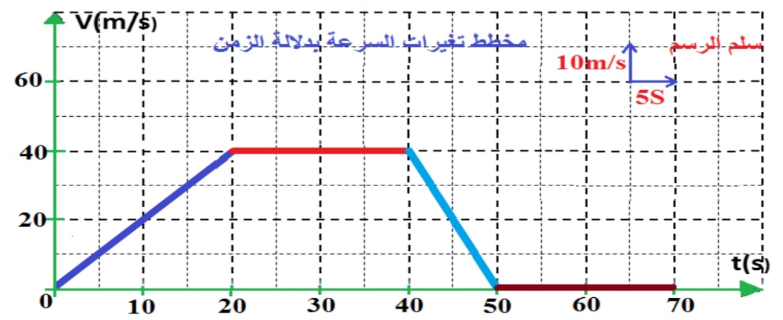

-1- من خلال المخطط أكمل الجدول التالي:
طبيعة الحركة | السرعة | المجال الزمني | المرحلة
 |  | من ............. الى ......... | المرحلة 1
 |  | من ............. الى ......... | المرحلة 2
 |  | من ............. الى ......... | المرحلة 3
 |  | من ............. الى ......... | المرحلة 4

$t_{2}=50s و{ t}_{1}=20s$ 2-استنتج من مخطط السرعة قيمة السرعة عند اللحظة

بالتوفيق
انتهى | الصفحــــــــــــــــة02/02 |  |  | بالتــــــــوفيق

